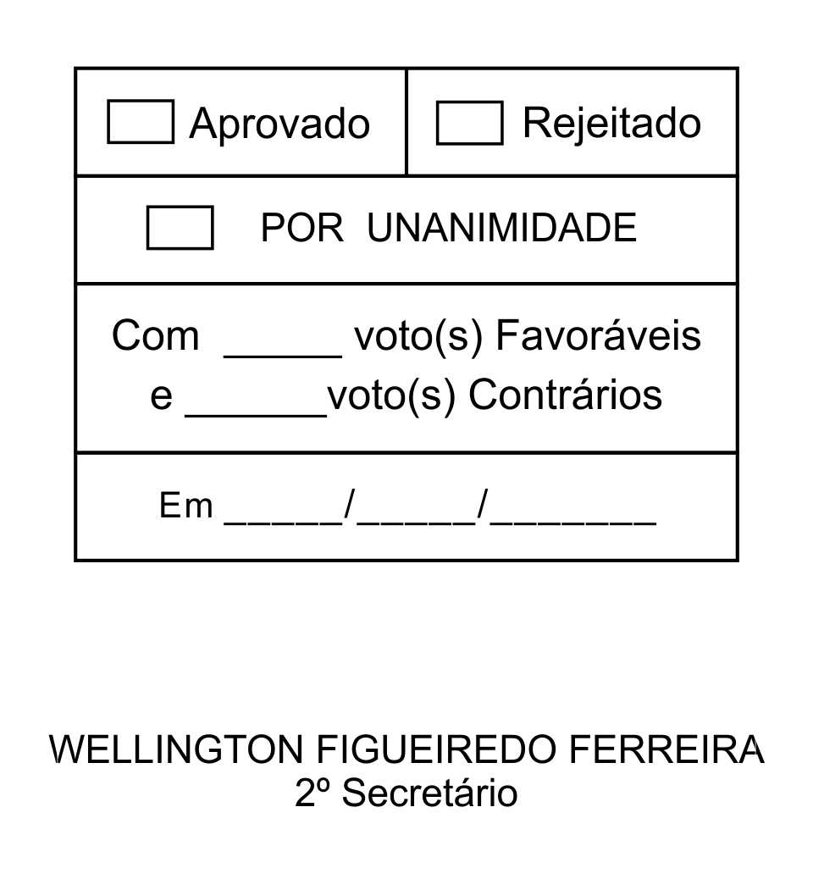
REQUERIMENTO Nº 221/2013

Solicita informações referentes ao convênio firmado entre a Prefeitura e a Cooperativa de Eletrificação e Desenvolvimento da Região (Cerim).

Excelentíssimo Senhor Presidente,

Considerando que em 28 de setembro de 2005, foi instituída no Município, através da Lei Complementar nº 35, a “Contribuição para Custeio do Serviço de Iluminação Pública – CIP”.

A referida contribuição foi implantada com o objetivo de custear a iluminação de vias, logradouros e demais bens públicos, bem como a instalação, manutenção, melhoramento e expansão da rede de iluminação pública.

Segundo o artigo 4º da Lei Complementar nº 35, o sujeito passivo da CIP é o consumidor de energia elétrica residente ou estabelecido no território do Município de São Roque e que esteja cadastrado junto à concessionária distribuidora de energia elétrica titular da concessão no território do Município.

Em relação a cobrança da CIP, temos o artigo 8º da Lei Complementar nº 35, que diz: “A concessionária de energia elétrica é responsável pela cobrança e recolhimento da CIP, devendo transferir o montante arrecadado para a conta do Tesouro Municipal especialmente designada para este fim.

Nesse sentido, a CPFL – Companhia Piratininga de Força e Luz, tem cobrado dos Munícipes São-roquenses a contribuição estabelecida pela Lei Complementar em questão, juntamente com a fatura mensal de energia elétrica. O dinheiro é repassado à Prefeitura, a fim de que seja revertido em benefícios à população.
Contudo, algumas regiões de nosso Município, entre as quais o Recanto das Acácias, localizado no Bairro do Saboó, recebem energia elétrica da empresa CERIM – Cooperativa de Eletrificação e Desenvolvimento da Região de Itu – Mairinque, a qual não possui convênio ou contrato com o Município de São Roque para efetuar a cobrança e o repasse da CIP dos moradores por ela atendidos.

Muitas reivindicações relativas ao melhoramento da Iluminação pública chegam até este Vereador dos moradores do Recanto das Acácias, no Bairro do Saboó, mas o benefício acaba não chegando àquela Comunidade, uma vez que a mesma não contribui com a CIP, pois é atendida pela CERIM, que não efetua o recolhimento da contribuição.

Do outro lado, a Prefeitura Municipal, se vê impossibilitada de promover as melhorias relativas à iluminação pública reivindicadas pelos moradores em questão, pois só pode fazê-las com recursos oriundos da CIP.

Posto isto, ETELVINO NOGUEIRA, Vereador da Câmara Municipal da Estância Turística de São Roque, REQUER ao Egrégio Plenário, observadas as formalidades regimentais vigentes, para que seja oficiado ao Excelentíssimo Senhor Prefeito, a fim de que se digne informar e encaminhar a esta Casa de Leis o que se segue:

- Quais empresas fornecem energia elétrica atualmente aos moradores de São Roque? Informar as empresas e regiões atendidas.
- Com quais dessas empresas a Prefeitura Municipal possui convênio ou contrato para cobrança e recolhimento da CIP?
- Existem empresas prestadoras desse serviço no Município com as quais a Prefeitura não possui convênio ou contrato para cobrança e recolhimento da CIP?
- O que pode ser feito para que essa situação seja regularizada e todos os Munícipes São-roquenses possam receber os benefícios da iluminação pública na medida de suas contribuições?

Sala das Sessões, Dr. Júlio Arantes de Freitas, 26 de junho de 2013.

ETELVINO NOGUEIRA
Vereador

PROTOCOLO Nº CETSR 26/06/2013 - 15:34:37 05482/2013
/cmj-

